**MINISTERUL EDUCAȚIEI ȘI CERCETĂRII**

**UNIVERSITATEA TEHNICĂ A MOLDOVEI**

**FACULTATEA CALCULATOARE, INFORMATICĂ, MICROELECTRONICĂ**

**DEPARTAMENTUL INFORMATICĂ ȘI INGINERIA SISTEMELOR**

**RAPORT**

**La Grafica pe Calulator**

**Tema: Studierea primitivelor grafice simple 2D**

**A elaborat: st. gr., TI-216 Roșca Dorin   
A verificat: asist. univ., Ursu Adriana**

**- CHIȘINĂU 2022 -**

**Lucrare de laborator nr.2**

**Tema:** Transformări grafice 2D

**Scopul:** Implimentarea transformările grafice asupra unei scene 2D utilizînd setul de funcționalități a bibliotecii (JavaScript) p5.js.

**Sarcina:** Elaborați un program pentru efectuarea transformărilor grafice 2D utilizân **rotate()**, **scale()**, **translate()**.

Transformările v-or fi aplicate asupra scenei 2D create la lucrare de laborator nr.1. **Varianta nr.14**

1. **Rezolvarea problemei in cod:**

function setup() {

createCanvas(400, 400);

}

function draw() {

background(220);

text(mouseX + ", " + mouseY, mouseX, mouseY);

//translate(90,95);

//rotate(.5);

//scale(0.3)

//urechi

fill('#fae');

push();

rotate(21/8);

ellipse(-70, -200, 50, 250)

pop();

push();

rotate(1/3);

ellipse(270, 60, 50, 250)

pop();

fill('pink');

push();

rotate(21/8);

ellipse(-70, -200, 20, 200)

pop();

push();

rotate(1/3);

ellipse(270, 60, 20, 200)

pop();

fill('#fae');

//cap

rect(116, 120, 170, 170, 80);

//ochi

fill('');

ellipse(180, 182, 30, 36);

noSmooth();

ellipse(220, 182, 30, 36);

//nas

fill('pink');

circle(200,218,19,19);

//dinti

fill('white');

arc(200,242,16,30 ,0,6.14);

line(200,225,200,257);

fill('#fae');

arc(188, 224, 25, 40, 0,2,51)

noSmooth();

arc(213, 228, 25, 30, 0.93, 3.44)

//mustati

line(218,222,276,215)

line(218,228,274,225)

line(218,235,270,235)

line(182,222,124,215);

line(182,228,126,225);

line(182,235,130,235);

//iris

strokeWeight(13);

fill('black');

point(185, 182);

point(215, 182);

fill('black'); // Change the color

strokeWeight(1);

1. }}**Rezultatul realizării programului:**

Rezultatul Initial:

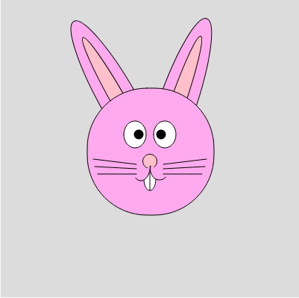

Translarea:

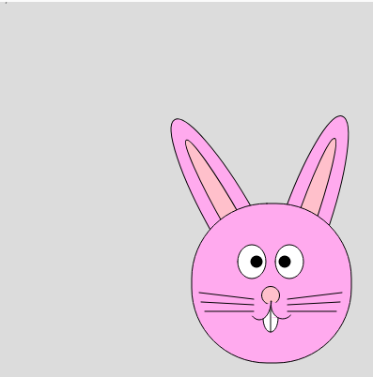

Rotirea:

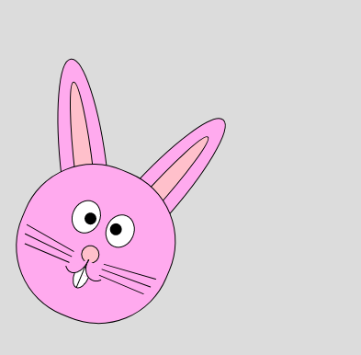

Scara:



1. **Concluzii**

În urma efectuării lucrării de laborator nr.2 la disciplina grafica pe calculator studiat comenzile de baza al editorului p5.js.Cum se folosesc primitivele grafice *translate(), rotate() si scale()* pentru a schimba pozitia,unghiul si respectiv dimensiunile desenului;